Beschrieb der Unterrichtseinheit in einem Satz
Elektronisches Klassenbuch mit Hilfe von OneNote erstellen
Name Tool/App (bitte vorgeschlagene Tools/Apps aus den Capsules berücksichtigen!)
OneNote
Schulstufe (bitte fett markieren)  1H/2H 3H/4H 5H/6H 7H/8H Z3  LP | Anwendungskompetenz Nummer/n (bitte fett markieren)  1 2 3 4 5 6 7 8  9 10 11 12 13 14 15 16  17 18
Fach/Fächer (bitte fett markieren)
Mathematik Deutsch Französisch Englisch Andere Sprache:
NMG NT RZG Geschichte RZG Geografie Ethik & Religion
Musik BG TG M&I Bewegung und Sport
WAH BO IVE Wahlfächer:
Zeitlicher Rahmen des Unterrichtsszenarios (Anzahl Lektionen):
Je nach Komplexität des erstellten Klassenbuchs, fortlaufend
Lernziele oder/und Kompetenzen
Falls Lehrmittelbezug vorhanden (Name, Seite...)
Vorarbeit und Ablauf Unterrichtseinheit (stichwortartig!)
Computer bereitstellen
Ablauf:
In Word (farblich, als Vorlage) in einer Tabelle einen Wochenstundenplan erstellen (Oder direkt in OneNote).
Tabelle in OneNote in eine Seite einfügen (Mein Beispiel beinhaltet eine Doppelstufige Klasse; deshalb hat es pro Tag 2 verschiedenen Stundenpläne).
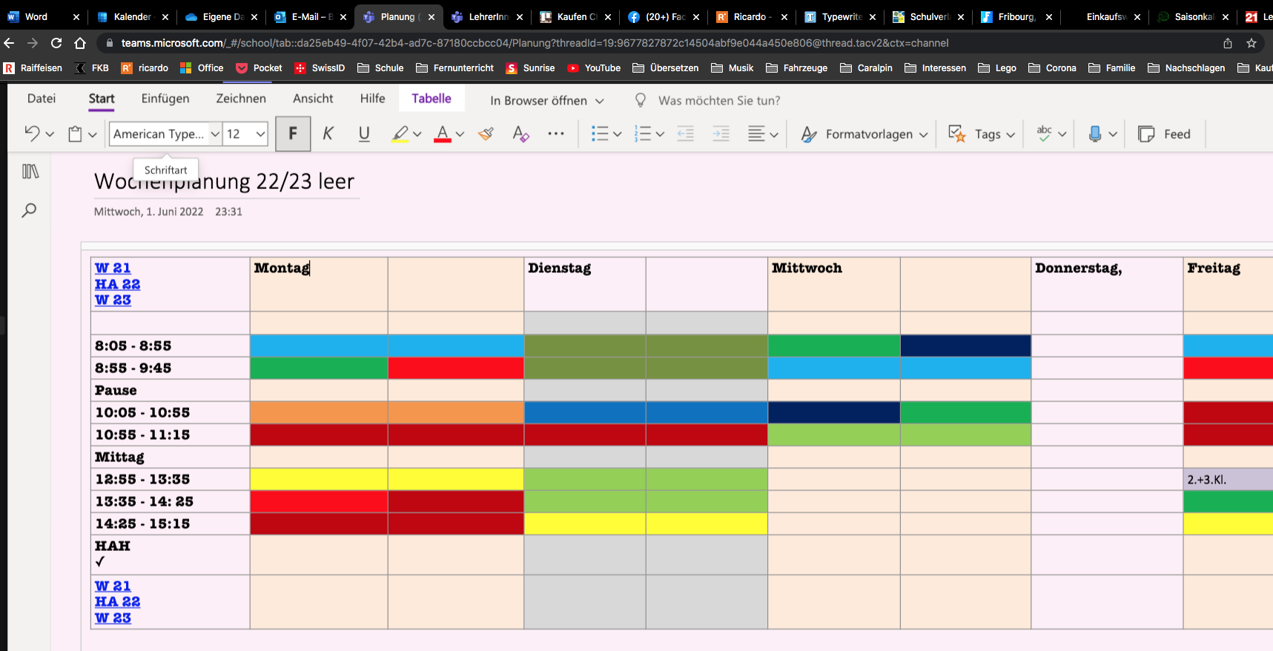
Dazu Legende schreiben einfügen.
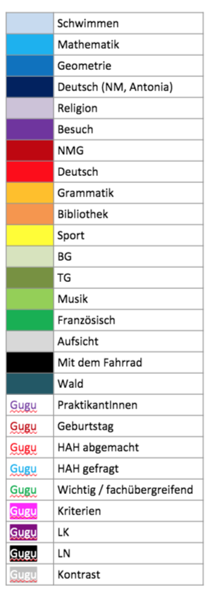
Für jede neue Schulwoche eine neue Seite einfügen und erneut den Stundenplan reinkopieren.
Die einzelnen Seiten nach den Wochen benennen und Daten in die Wochenpläne einschreiben.
Fortlaufend Änderungen eintragen.
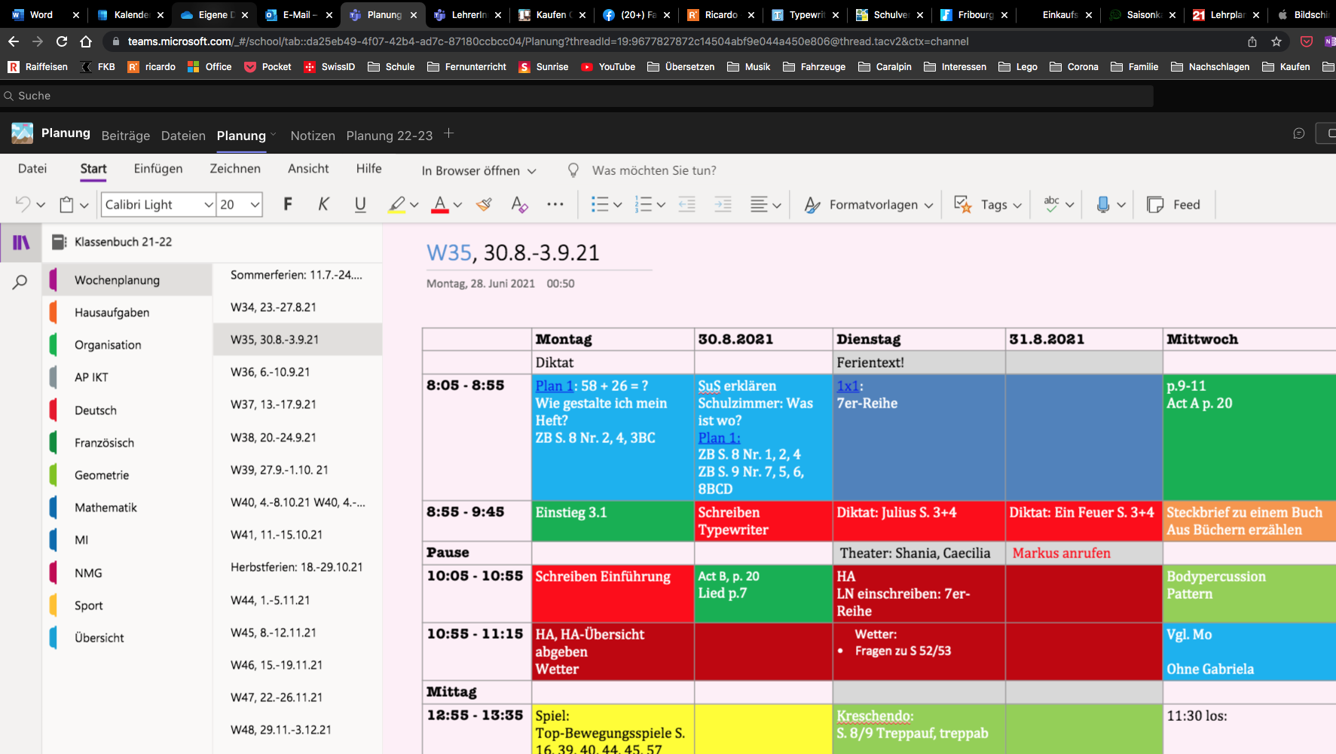

Beliebig ausbaubar:
- Unter Abschnitte z.B. Fächer eintragen und Jahresplanungen ablegen à mit Wochenplänen verlinken und umgekehrt.
- Unter Abschnitte Hausaufgaben einfügen, Tabelle dazu machen à mit Wochenplänen verlinken und umgekehrt
- Videos (Links), ABs (Links, ..) etc. können gleich in die Wochenpläne eingebettet werden.
- ...

